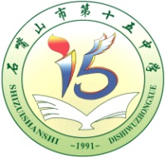
石 嘴 山 市 第 十 五 中 学
信 息 简 报
时间：2023年3月8日 签发人：刘兴成
—————————————★—————————————
参观学习共成长 交流互动促发展
——榆林市教育同仁来我校观摩交流纪实
近年来，石嘴山市第十五中学大力推进“互联网+教育”，在学校管理、教学模式创新等方面大胆探索，取得了一定成绩，得到了教育行政部门和兄弟学校的好评，社会影响力不断增强。
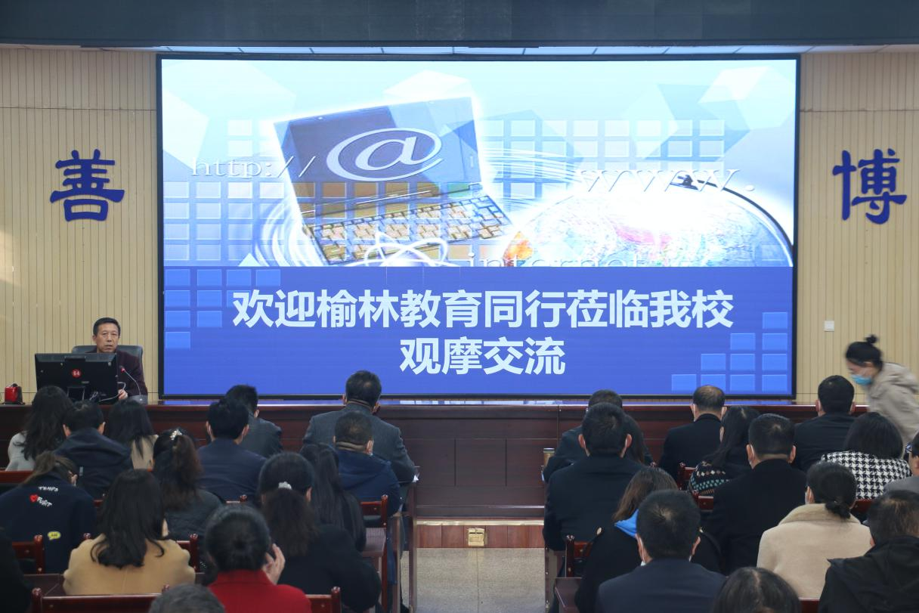
2023年3月8日， 来自榆林市140多位教育同仁在惠农区教体局副局长沈建刚的陪同下观摩了石嘴山市第十五中学“互联网+教育”融合应用工作。

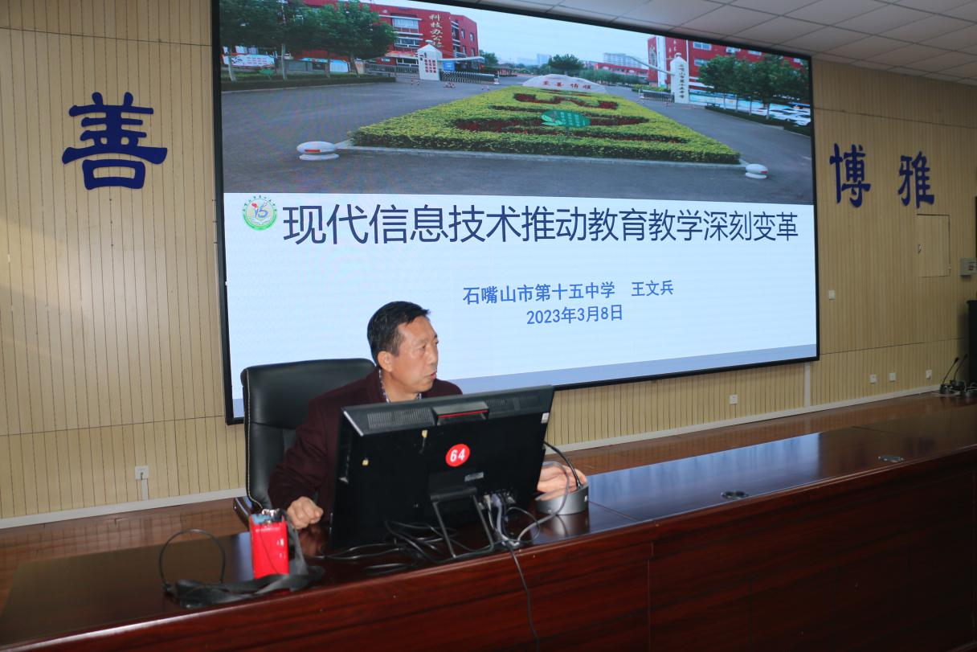 | 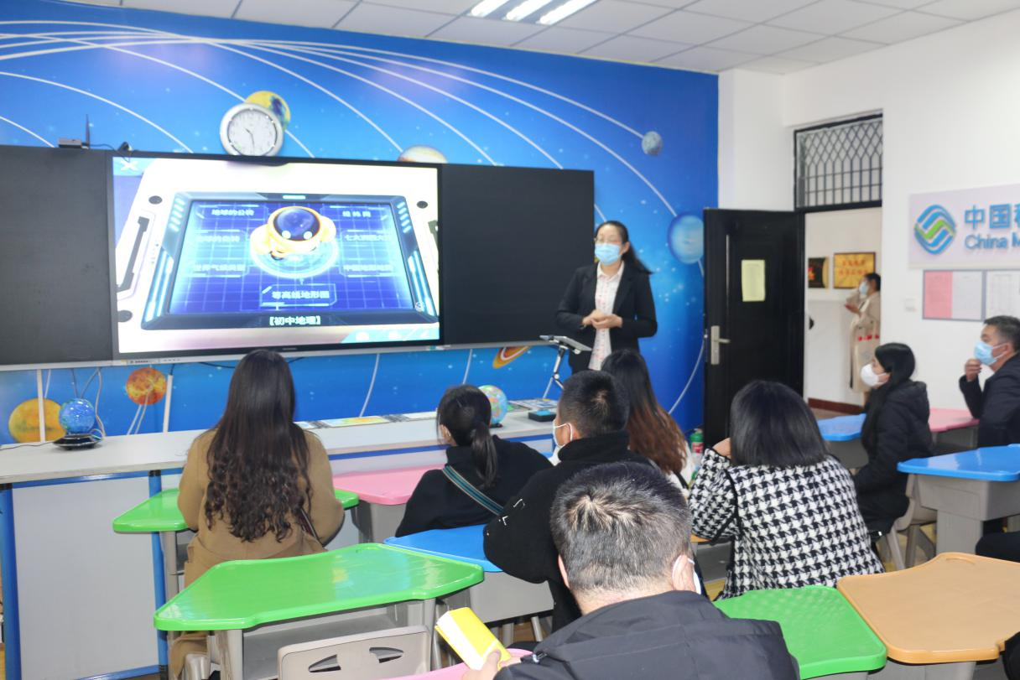
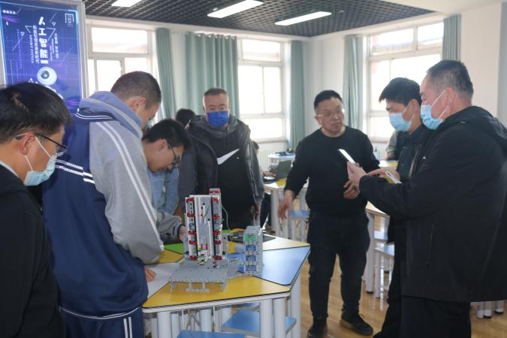 | 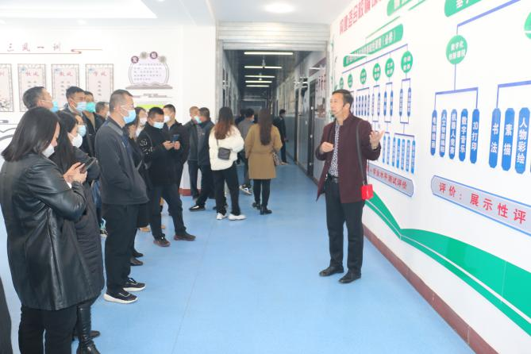

观摩活动由石嘴山市第十五中学王文兵副校长从学校推进“互联网+教育”探索历程，制度体系，创新机制、深度应用，推进“互联网+教育”总体成效及反思六个方面向大家做了题为《现代信息技术推动教育教学深刻变革》的工作报告。
观摩团首先参观了学校的AR地理教室、AI教师发展中心、理化数字传感实验室、智慧教室等功能室建设状况，并聆听了老师对相关功能室应用情况的介绍。与我校教师深入交流了在信息化应用上取得的成就、困惑和值得借鉴的案例。
观摩活动结束后，榆林市教育同仁对石嘴山市第十五中学“互联网+教育”工作给予积极评价，教师们认为我校智慧校园建设体现了六个好的特点：顶层设计好；硬件设施好；措施落实好；师生信息素养好；应用融合好；课堂效果好。对榆林市教体系统开展“互联网+教育”工作提供了思路和方法。

